Приложение 5
Пример творческого домашнего задания (тема «Семья»)*:

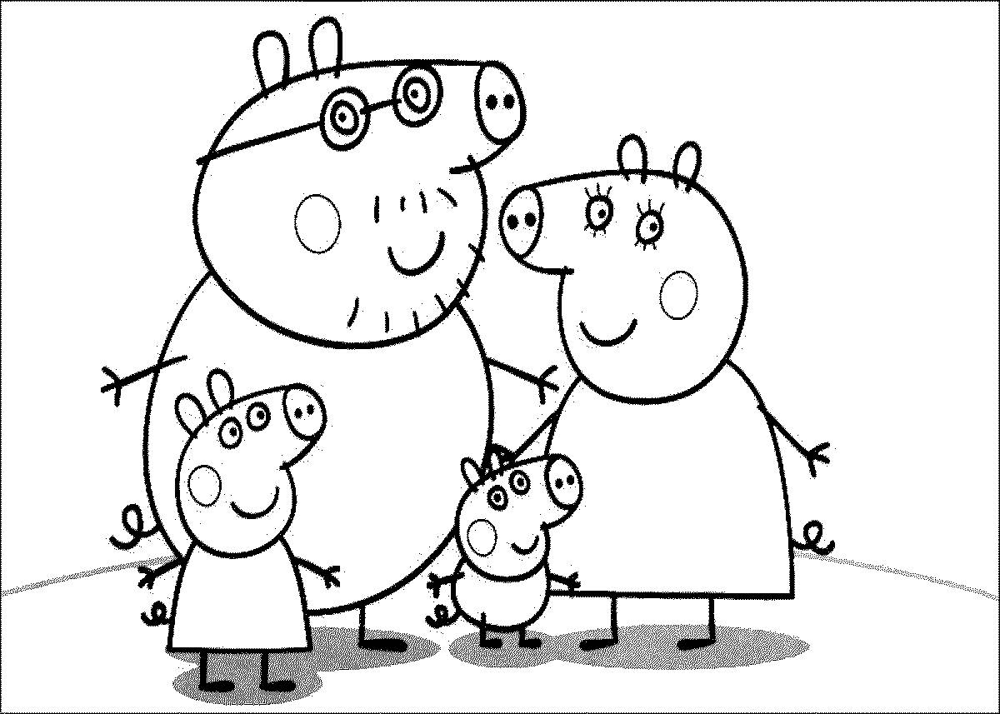

*Детям предлагаются на выбор различные картинки по теме (увеличенные до формата А5). Здесь приведен пример только двух картинок, но желательно делать различные варианты по количеству детей. Дома с родителями ребенок раскрашивает рисунок, называя членов семьи по-английски.

